- 填空
1、500Hz方波转1kHz正弦波转换电路
2、正弦波振荡电路，电感/电容三点式
3、高通滤波电路，无限增益高通...书上356页
4、单限比较器故障判断
二、填空
1、串联稳压电路，书上没有，上下分两部分，有些障碍
2、OCL/OTL功率放大电路
3、电容倍增电路，可以自己推，或者见书上密勒补偿
三、压控电流源，据称帮你学上原题，我没看见-_-
四、同向比例放大电路＋输出稳压，判断输出特性，由输入求输出；
五、三角波－方波转换电路，滞回比较器比较具有迷惑性，前一级是由双限高阻比较器加保持电容组成，后一级积分
六、运算电路，判断运放同相反相端判断，输入输出关系，涉及模拟乘法器以及比较器等内容，抓住虚短虚断即可
=======================================
1.选择 6分
完成波形变换方框图
500Hz方波 （积分） 500Hz三角波 （绝对值） 1000Hz三角波 （低通） 1000Hz正弦波
B卷要求是
500Hz方波 （低通）500Hz正弦波 （乘方） 1000Hz余弦波 （微分） 1000Hz正弦波
2.选择 6分
电容倍增电路，见教材368页图7.3.16（b）
（1）高通 or 低通 or 带通…
（2）阶数 = 1 or 2 or 3
（3）通带放大倍数 = -1 or -C1/C2 or 1…（试卷上C2、C3标号和教材上是反的）
3.填空 8分
稳压管稳压电路
帮你学264页3题，参数全部换了
35V变为25V，20V变为15V
4.填空 6分
分立元件电流串联负反馈电路
填反馈形式，反馈系数，电压放大倍数
看似简单，其实需要判断正负号，我就是在这儿栽了
5.填空 4分
集成运放电路构成的比例运算电路，引入密勒补偿电容
求电压放大倍数，等效输入端电容
注意：书上的密勒补偿讲得不清楚，需要从定义出发解决
5.压控电流源电路，帮你学291页5题，12分
只要求（2）、（4）两小题
6.集成放大电路（重点考察第三级OTL电路），20分
消除交越失真的二极管的作用？
同、反输入端判断，并连入信号源
引入电路中缺的耦合电容
最大功率的公式+结果
电压放大倍数公式+结果（同4题，又栽了）
为达到最大功率需要输入的信号有效值
7.滞回+积分+单限（适当引入反馈）
相应地输出为 矩形Uo1，三角Uo2，脉冲Uo3，20分
（1）问三级电路每级是什么电路
（2）用合适的方法描述三级电路输入输出的关系
滞回：传输特性曲线
积分：表达式
单限：传输特性曲线（没有用双向稳压管，而是用的单向稳压管和二极管并联）
（3）定性画波形图
8.文氏桥RC正弦波振荡电路，9分
（1）振荡频率，起振条件
（2）RC串并联少个电容是否还可自激振荡？（运放为理想运放，故不可能）
9.利用乘法器作反馈的除法器，9分
（1）已知k<0,判断乘法器另一输入的极性（和k相同，呵呵）
（2）整个运算电路运算关系式
（3）在具体数值给定的条件下，代入（2）中表达式计算
10.附加题，3分
反相比例运算电路，同时依靠另一个反相比例运算电路引入正反馈
构成自举电路提高输入电阻
问当参数如何选择时，输入电阻无穷大
一、1、帮你学284页第二大题，增加了一问：当断路时，输入电阻、输出电阻、放大倍数的变化情况（增大、减小还是基本不变）
2、电路图如下求放大倍数、输入电阻、输出电阻
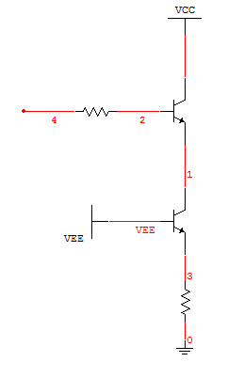
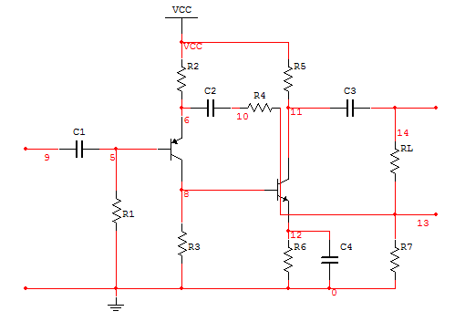
二、电路图如下
问反馈组态、求反馈系数、电压放大倍数
三、电路图如下
1、如果输入为0的时候输出大于0，问应增大还是减小R3
2、求输出电阻
3、为稳定电路，画出所引入的反馈，可以适当增加电阻

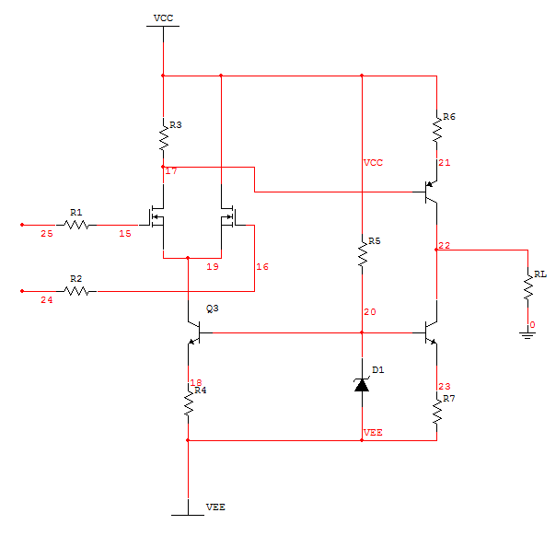
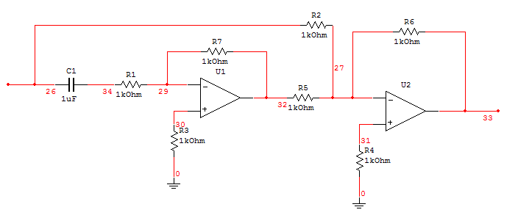
四、电路图如下图
问是哪种滤波器（高通、低通、带通、带阻），是几阶滤波器，通带放大倍数是多少（其中R1=R7、R2=R5=R6）（图中的数据并未给出）
五、电路图如下：（数据是准确的），集成运放输出电压的峰峰值为14V
1、求静态时Uo1、Uo2
2、Uo1/Ui=
Uo2/Ui=
3、负载RL上获得的最大功率是多少
4、效率是多少？

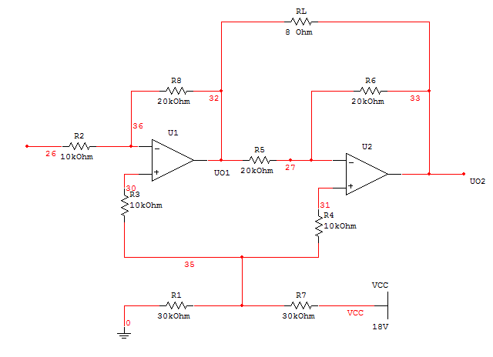
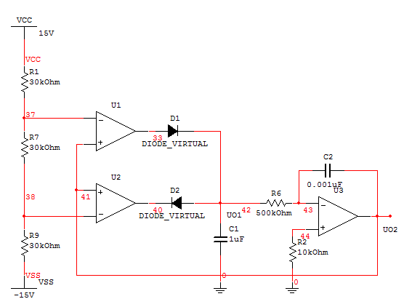
六、电路图如下，其中C1可视为无穷大，在充放电过程中其两端的电压不变，运放输出的峰峰值为正负14V
C1左侧和右侧的电路各是什么电路，并用适当的方式表现出它们的输入与输出之间的关系
求Uo1、Uo2的波形，标出峰值
七、电路图如下，改正图中错误使其能产生正弦波
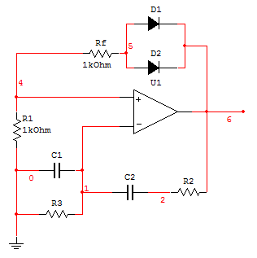
八、有下列输入信号
1、低频（如10Hz）的具有一定幅值的三角波或锯齿波
2、通带内的某一微小信号
3、具有一定幅值的冲击信号
4、幅值不变、频率逐渐变化的信号
问如果要测量运放的下列指标，应用哪种信号作为输入
- 测量电压转化速率
- 测量电压放大倍数
- 测量输入输出电阻
- 测量通频带
- 测量传递曲线

